泓格模块-M-7055D DO控制
Modbus RTU 协议指令
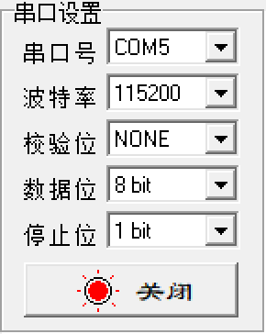
1、功能码 05 (0x05)：写单个线圈（Write Single Coil）
该功能码用于写入 M-7000 DIO 模块的数字输出值。
请求帧格式（Request）
字节位置 | 字段名称 | 长度 | 说明
00 | 地址 | 1 字节 | 有效范围：1 ~ 247
01 | 功能码 | 1 字节 | 固定值：0x05
02~03 | 输出通道编号 | 2 字节 | - 范围：0x0000 ~ 0x001F  - 0x0100：清除锁存值  - 0x0200 ~ 0x021F：清除 DI 计数器值
04~05 | 输出值 | 2 字节 | - 0xFF00：设置为“开” (ON)  - 0x0000：设置为“关” (OFF)  - 其他值非法，不影响线圈状态

响应帧格式（Response）
字节位置 | 字段名称 | 长度 | 说明
00 | 地址 | 1 字节 | 与请求帧相同
01 | 功能码 | 1 字节 | 固定值：0x05
02~03 | 输出通道编号 | 2 字节 | 与请求帧中的 02~03 相同
04~05 | 输出值 | 2 字节 | 与请求帧中的 04~05 相同

异常响应帧格式（Error Response）
字节位置 | 字段名称 | 长度 | 说明
00 | 地址 | 1 字节 | 与请求帧相同
01 | 异常功能码 | 1 字节 | 值为 0x85（0x05 + 0x80）
02 | 异常码 | 1 字节 | 请参阅 Modbus 标准文档以获取详细说明

例如：
启用DO0
指令：01 05 00 00 FF 00 8C 3A
响应：01 05 00 00 FF 00 8C 3A
其中 00 00 表示DO0通道，DO0到DO7 为 0x00~0x07
8C 3A 为CRC校验码

2. 功能码 15（0x0F）：写多个线圈
该功能码用于写入 M-7000 DIO 模块的多个数字输出值。

请求帧格式
字节位置 | 字段名称 | 长度 | 说明
00 | 地址 | 1 字节 | 有效范围：1 ~ 247
01 | 功能码 | 1 字节 | 固定值：0x0F
02~03 | 起始通道号 | 2 字节 | 范围：0x0000 ~ 0x001F 表示DO输出  0x0200 ~ 0x021F 表示清除DI计数值
04~05 | 输出通道数量 | 2 字节 | 有效范围：0x0001 ~ 0x0020
06 | 字节数 | 1 字节 | 表示后续输出值数据的字节数，  范围：0x01 ~ 0x02
07 | 输出通道数据 | N 字节 | 每个位对应一个通道：  位为 1 表示设置为开（ON）  位为 0 表示设置为关（OFF）

响应帧格式
字节位置 | 字段名称 | 长度 | 说明
00 | 地址 | 1 字节 | 与请求帧相同
01 | 功能码 | 1 字节 | 固定值：0x0F
02~03 | 起始通道号 | 2 字节 | 与请求帧中的 02~03 字节相同
04~05 | 输出通道数量 | 2 字节 | 与请求帧中的 04~05 字节相同

异常响应帧格式
字节位置 | 字段名称 | 长度 | 说明
00 | 地址 | 1 字节 | 与请求帧相同
01 | 异常功能码 | 1 字节 | 值为 0x8F（即 0x0F 加上 0x80）
02 | 异常码 | 1 字节 | 请参考 Modbus 标准文档以获取详细说明
例如：
启用DO0、DO2、DO4、DO6
关闭DO1、DO3、DO5、DO7
发送：01 0F 00 00 00 08 01 55 3E AA
响应：01 0F 00 00 00 08 54 0D
📤 请求帧（Write Multiple Coils）
字节位置 | 字段名称 | 值 | 说明
00 | 地址 | 0x01 | ID = 1
01 | 功能码 | 0x0F | 写多个线圈
02~03 | 起始通道号 | 0x00 0x00 | 从 DO0 开始
04~05 | 输出通道数量 | 0x00 0x08 | 共 8 个 DO 通道（DO0~DO7）
06 | 字节数 | 0x01 | 8 通道 = 8 位 = 1 字节
07 | 输出通道数据 | 0x55 | 二进制 01010101  启用DO0、DO2、DO4、DO6  关闭DO1、DO3、DO5、DO7
08~09 | CRC校验码 | 0x3E 0xAA | 低位在前

CRC校验
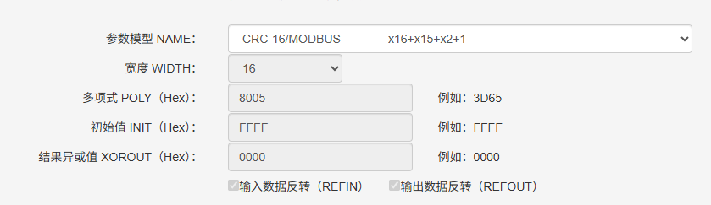

控制指令实例
- 启用DO0、DO2、DO4、DO6
关闭DO1、DO3、DO5、DO7
发送：01 0F 00 00 00 08 01 55 3E AA
响应：01 0F 00 00 00 08 54 0D

